Trình bày Lab 2:
Thao tác component và điều hướng

Họ tên:
Mã sinh viên:
Mục lục
Contents
1. Chức năng Hiển thị danh sách: 1
1.1.Tạo pizza Card component 1
1.2.Tạo pizza list data 1
1.3.Xử lý duyệt qua danh sách 2
2. Chức năng NavBar and Search 2

Chức năng Hiển thị danh sách:

1.1.Tạo pizza Card component
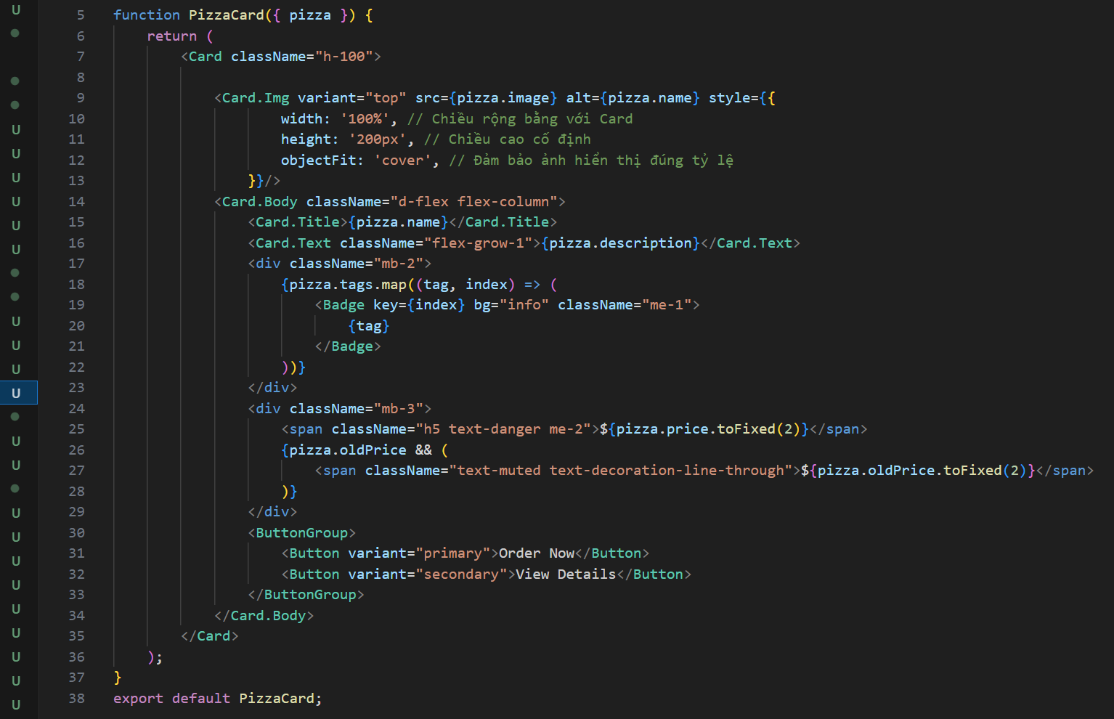

1.2.Tạo pizza list data
Tạo mới 1 thư mục data, tạo file mới pizzalist.js nằm trong thư mục này có nội dung:
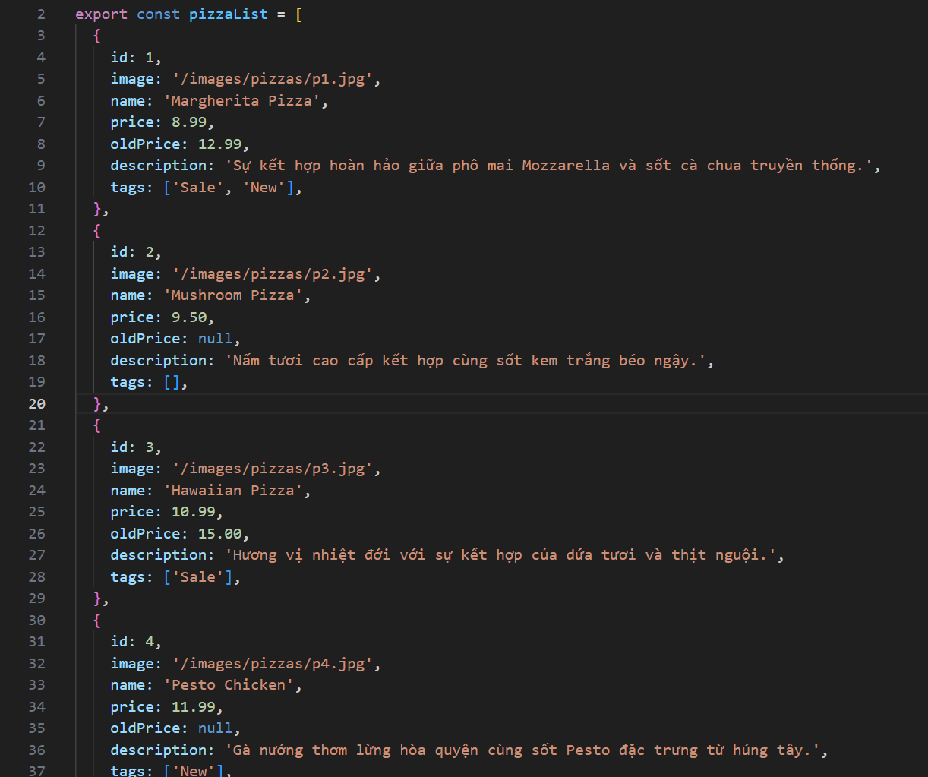

1.3.Xử lý duyệt qua danh sách
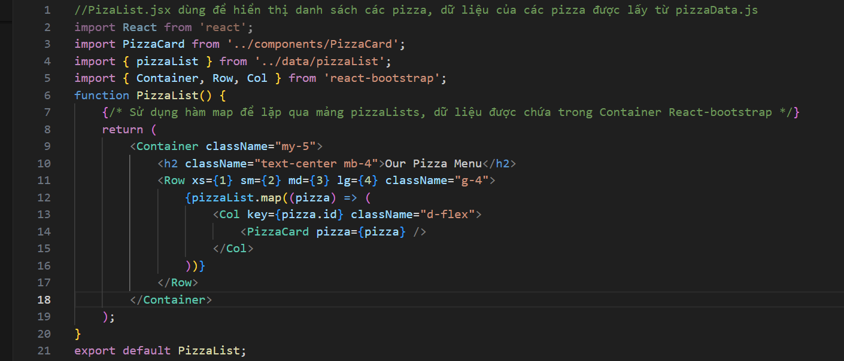

2. Chức năng NavBar and Search

